Будущее Земли зависит от тебя
AUTHOR Admin DATE 18.10.2017
В Год экологии в Северной Осетии, как и во всех регионах страны, проходит Всероссийская осенняя акция «Живи, лес!». 18 октября в 10.00 в Парке Победы г. Владикавказа пройдет центральное мероприятие в рамках акции. Сотни юных экологов посадят сеянцы дуба красного в виде геоглифа «МИР», «СЧАСТЬЕ», «ЛЮБОВЬ». Ранее, весной текущего года Региональное общественное экологическое движение «Подари Земле Сад» объявило о начале акции «Во имя любви, вечности и жизни» в рамках Международного проекта «Будущее Земли зависит от тебя». Школьниками Северной Осетии было высеяно более 3000 желудей дуба красного, которые дали ростки.
Сотрудниками ГАУ «Аланиялес» уже подготовлена почва под посадку в Парке Победы.
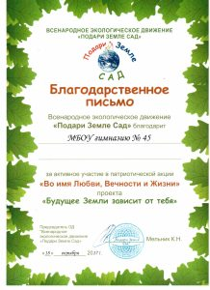
POSTED IN Акция, Город мечты
TAGGED экологическое направление

